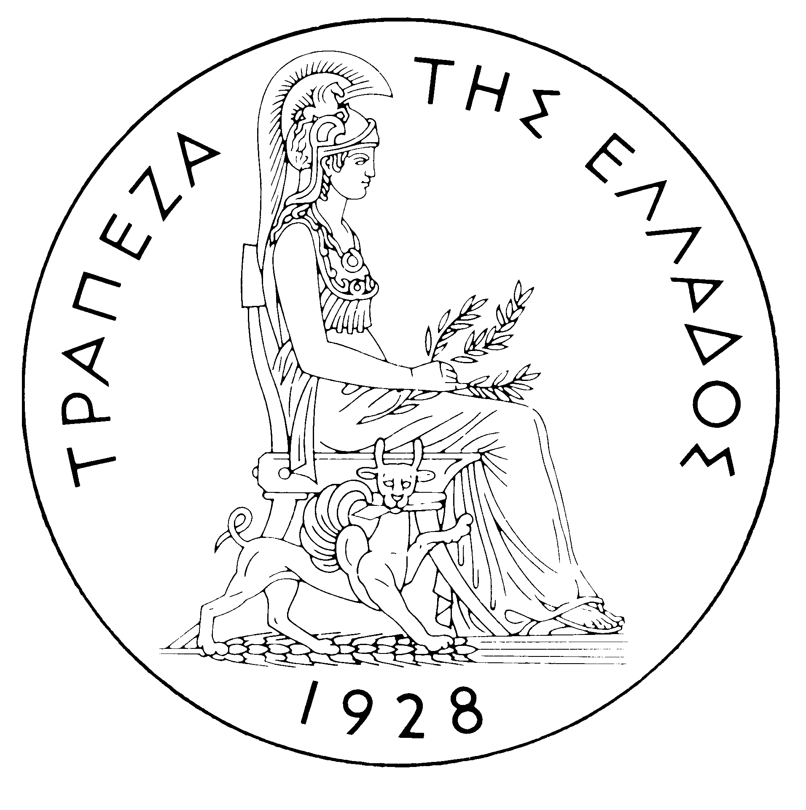
ΤΡΑΠΕΖΑ ΤΗΣ ΕΛΛΑΔΟΣ

ΔΕΛΤΙΟ ΤΥΠΟΥ

Αθήνα, 20 Ιανουαρίου 2006

Θέμα: Ισοζύγιο Πληρωμών: ΝΟΕΜΒΡΙΟΣ 2005

Ισοζύγιο Τρεχουσών Συναλλαγών

Tον Νοέμβριο του 2005 το ισοζύγιο τρεχουσών συναλλαγών εμφάνισε έλλειμμα ύψους 2.137 εκατ. ευρώ, μεγαλύτερο κατά 197 εκατ. ευρώ από ό,τι τον αντίστοιχο μήνα του 2004. Η εξέλιξη αυτή οφείλεται στη σχετικά μεγάλη αύξηση του ελλείμματος του ισοζυγίου των εισοδημάτων, τον περιορισμό του πλεονάσματος του ισοζυγίου των υπηρεσιών και τη διεύρυνση του ελλείμματος του εμπορικού ισοζυγίου. Αντίθετα, το πλεόνασμα του ισοζυγίου των τρεχουσών μεταβιβάσεων αυξήθηκε σημαντικά. (Υπενθυμίζεται ότι, σύμφωνα με τη νέα παρουσίαση, το ισοζύγιο μεταβιβάσεων χωρίζεται πλέον σε δύο μέρη: το ισοζύγιο τρεχουσών μεταβιβάσεων, το οποίο εντάσσεται στο ισοζύγιο τρεχουσών συναλλαγών, και το ισοζύγιο κεφαλαιακών μεταβιβάσεων, το οποίο αποτελεί ξεχωριστή ενότητα. Έτσι, το νέο ισοζύγιο τρεχουσών συναλλαγών περιλαμβάνει το εμπορικό ισοζύγιο, το ισοζύγιο υπηρεσιών, το ισοζύγιο εισοδημάτων και το ισοζύγιο τρεχουσών μεταβιβάσεων, ενώ το ισοζύγιο κεφαλαιακών μεταβιβάσεων αποτελεί από μόνο του ανεξάρτητο τμήμα του ισοζυγίου πληρωμών. Στη νέα αυτή παρουσίαση του ισοζυγίου πληρωμών το αλγεβρικό άθροισμα του ισοζυγίου τρεχουσών συναλλαγών και του ισοζυγίου κεφαλαιακών μεταβιβάσεων αντιστοιχεί στο ισοζύγιο τρεχουσών συναλλαγών όπως αυτό παρουσιαζόταν μέχρι πρόσφατα, δηλαδή για τα στοιχεία έως και τον Ιούνιο του 2005.)
Το έλλειμμα του εμπορικού ισοζυγίου χωρίς καύσιμα και πλοία περιορίστηκε τον Νοέμβριο κατά 102 εκατ. ευρώ. Επειδή όμως ταυτόχρονα αυξήθηκε το έλλειμμα του ισοζυγίου καυσίμων κατά 140 εκατ. ευρώ και – σε μικρότερη έκταση -- το έλλειμμα του ισοζυγίου των πλοίων (πωλήσεις μείον αγορές) κατά 35 εκατ. ευρώ, το έλλειμμα του συνολικού εμπορικού ισοζυγίου τελικά διευρύνθηκε κατά 72 εκατ. ευρώ
Το συνολικό πλεόνασμα του ισοζυγίου υπηρεσιών μειώθηκε κατά 79 εκατ. ευρώ, σε σύγκριση με τον Νοέμβριο 2004, λόγω του περιορισμού του πλεονάσματος των μεταφορικών υπηρεσιών (κατά 105 εκατ. ευρώ), ενώ, το πλεόνασμα του ισοζυγίου των ταξιδιωτικών υπηρεσιών εμφάνισε μικρή άνοδο και το έλλειμμα του ισοζυγίου των “λοιπών” υπηρεσιών μειώθηκε ελαφρά.
Η αύξηση του ελλείμματος του ισοζυγίου των εισοδημάτων (κατά 161 εκατ. ευρώ) οφείλεται κυρίως στην άνοδο (κατά 129 εκατ. ευρώ) των πληρωμών για τόκους επί ομολόγων του Ελληνικού Δημοσίου που διακρατούνται από μη κατοίκους. (Υπενθυμίζεται ότι από τον Απρίλιο του 2005 άλλαξε η μεθοδολογία καταγραφής των τόκων στο ισοζύγιο πληρωμών, έτσι ώστε οι τόκοι ομολόγων να αντιστοιχούν στους δεδουλευμένους και όχι στους καταβληθέντες, όπως μέχρι και το Μάρτιο του 2005, και να επιτυγχάνεται ακριβέστερη αποτύπωση των σχετικών στοιχείων. Για λόγους συγκρισιμότητας αναθεωρήθηκαν και τα αντίστοιχα στοιχεία που αφορούν τους προηγούμενους μήνες μέχρι και τον Ιανουάριο του 2003.)
Τέλος, το πλεόνασμα του ισοζυγίου τρεχουσών μεταβιβάσεων αυξήθηκε κατά 114 εκατ. ευρώ, σε σχέση με τον αντίστοιχο μήνα του 2004, καθώς η αύξηση των ακαθάριστων τρεχουσών μεταβιβάσεων από την ΕΕ προς τον τομέα της γενικής κυβέρνησης (κατά 130 εκατ. ευρώ) ήταν σημαντικά μεγαλύτερη από την αύξηση των αντίστοιχων πληρωμών (κατά 29 εκατ. ευρώ). (Οι τρέχουσες μεταβιβάσεις από την ΕΕ περιλαμβάνουν κυρίως τις καταβολές από το Τμήμα Εγγυήσεων του Ευρωπαϊκού Γεωργικού Ταμείου Προσανατολισμού και Εγγυήσεων στο πλαίσιο της Κοινής Αγροτικής Πολιτικής καθώς και τις καταβολές από το Ευρωπαϊκό Κοινωνικό Ταμείο, ενώ οι τρέχουσες μεταβιβάσεις προς την ΕΕ περιλαμβάνουν τις αποδόσεις της Ελλάδος στον Κοινοτικό Προϋπολογισμό.)
Το ενδεκάμηνο Ιανουαρίου – Νοεμβρίου του 2005 το έλλειμμα του ισοζυγίου τρεχουσών συναλλαγών διευρύνθηκε κατά 2.919 εκατ. ευρώ σε σύγκριση με την αντίστοιχη περίοδο του 2004 και διαμορφώθηκε σε 11.551 εκατ. ευρώ. Η εξέλιξη αυτή οφείλεται κυρίως στην αύξηση του ελλείμματος του εμπορικού ισοζυγίου και του ελλείμματος του ισοζυγίου των εισοδημάτων και δευτερευόντως στη μείωση του πλεονάσματος του ισοζυγίου τρεχουσών μεταβιβάσεων. Η αύξηση του πλεονάσματος του ισοζυγίου των υπηρεσιών αντιστάθμισε μόνο εν μέρει τις ανωτέρω μεταβολές.
Η διεύρυνση του συνολικού ελλείμματος του εμπορικού ισοζυγίου (συμπεριλαμβανομένων των καυσίμων και των πλοίων) κατά 1.659 εκατ. ευρώ οφείλεται κυρίως στην αύξηση των καθαρών πληρωμών για εισαγωγές καυσίμων (κατά 1.481 εκατ. ευρώ) και, δευτερευόντως, στο γεγονός ότι το ισοζύγιο των πλοίων εμφάνισε έλλειμμα 528 εκατ. ευρώ, έναντι πλεονάσματος 389 εκατ. ευρώ την αντίστοιχη περυσινή περίοδο. Οι εξελίξεις αυτές υπεραντιστάθμισαν την ευνοϊκή εξέλιξη του εμπορικού ισοζυγίου χωρίς καύσιμα και πλοία, το έλλειμμα του οποίου μειώθηκε κατά 740 εκατ. ευρώ, επειδή οι μεν εξαγωγές (εκτός καυσίμων και πλοίων) αυξήθηκαν κατά 390 εκατ. ευρώ, ενώ οι αντίστοιχες εισαγωγές μειώθηκαν κατά 350 εκατ. ευρώ σε σύγκριση με τα ιδιαιτέρως υψηλά επίπεδα της αντίστοιχης περιόδου του 2004.
Το πλεόνασμα του ισοζυγίου των υπηρεσιών διευρύνθηκε (κατά 284 εκατ. ευρώ), ως αποτέλεσμα της ανόδου των καθαρών εισπράξεων από ταξιδιωτικές και μεταφορικές υπηρεσίες. Ειδικότερα, οι ακαθάριστες εισπράξεις από ταξιδιωτικές υπηρεσίες (δηλαδή οι ταξιδιωτικές δαπάνες στην Ελλάδα από μη κατοίκους) αυξήθηκαν κατά 688 εκατ. ευρώ ή 6,8%, ενώ οι ακαθάριστες πληρωμές (δηλαδή οι ταξιδιωτικές δαπάνες στο εξωτερικό από κατοίκους Ελλάδος) αυξήθηκαν κατά 127 εκατ. ευρώ ή 6,1%, με αποτέλεσμα οι καθαρές εισπράξεις από ταξιδιωτικές υπηρεσίες να αυξηθούν κατά 561 εκατ. ευρώ σε σχέση με την αντίστοιχη περίοδο του 2004. Οι ακαθάριστες εισπράξεις από μεταφορικές υπηρεσίες, κυρίως ναυτιλιακές, αυξήθηκαν κατά 497 εκατ. ευρώ ή 4,1% σε σύγκριση με τις ιδιαίτερα υψηλές εισπράξεις της αντίστοιχης περιόδου του 2004, παρά τη συνεχιζόμενη μείωση των ναύλων στις διεθνείς ναυλαγορές. Επειδή, παράλληλα, οι ακαθάριστες πληρωμές για μεταφορικές υπηρεσίες αυξήθηκαν κατά 370 εκατ. ευρώ ή 7,1%, οι καθαρές εισπράξεις από μεταφορικές υπηρεσίες αυξήθηκαν κατά 127 εκατ. ευρώ. Αντίθετα, οι καθαρές πληρωμές για "λοιπές" υπηρεσίες αυξήθηκαν κατά 403 εκατ. ευρώ.
Την ίδια περίοδο, το έλλειμμα του ισοζυγίου των εισοδημάτων αυξήθηκε κατά 1.046 εκατ. ευρώ, λόγω των αυξημένων καθαρών πληρωμών για τόκους, μερίσματα και κέρδη. Η αύξηση του ελλείμματος οφείλεται κυρίως στη συνεχιζόμενη αύξηση του ποσού παλαιών και νέων ομολογιακών εκδόσεων του Δημοσίου το οποίο διακρατείται από μη κατοίκους.
Τέλος, η μείωση του πλεονάσματος του ισοζυγίου των τρεχουσών μεταβιβάσεων κατά 498 εκατ. ευρώ σε σχέση με την αντίστοιχη περίοδο του 2004 οφείλεται κυρίως στη μείωση των καθαρών τρεχουσών μεταβιβάσεων προς τους λοιπούς (εκτός γενικής κυβέρνησης) τομείς κατά 318 εκατ. ευρώ και δευτερευόντως στη μείωση των καθαρών τρεχουσών μεταβιβάσεων προς τον τομέα της γενικής κυβέρνησης (κυρίως από την ΕΕ) κατά 180 εκατ. ευρώ. Πρέπει όμως να τονιστεί ότι οι ακαθάριστες τρέχουσες μεταβιβάσεις προς τον τομέα της γενικής κυβέρνησης (κυρίως από την ΕΕ) αυξήθηκαν κατά 576 εκατ. ευρώ ή 15,7%, αλλά οι ακαθάριστες τρέχουσες πληρωμές της γενικής κυβέρνησης προς την ΕΕ αυξήθηκαν κατά 756 εκατ. ευρώ ή 38,4%.

Ισοζύγιο Κεφαλαιακών Μεταβιβάσεων
Τον Νοέμβριο του 2005 το ισοζύγιο κεφαλαιακών μεταβιβάσεων παρουσίασε πλεόνασμα 299 εκατ. ευρώ, κατά 89 εκατ. ευρώ μικρότερο από εκείνο του αντίστοιχου μήνα του 2004. (Οι κεφαλαιακές μεταβιβάσεις από την ΕΕ περιλαμβάνουν κυρίως τις καταβολές από τα Διαρθρωτικά Ταμεία - πλην του Ευρωπαϊκού Κοινωνικού Ταμείου - και το Ταμείο Συνοχής στο πλαίσιο της λειτουργίας του Κοινοτικού Πλαισίου Στήριξης.)
Το ενδεκάμηνο Ιανουαρίου – Νοεμβρίου του 2005 το ισοζύγιο κεφαλαιακών μεταβιβάσεων εμφάνισε πλεόνασμα 1.687 εκατ. ευρώ, μικρότερο κατά 425 εκατ. ευρώ από ό,τι την αντίστοιχη περίοδο του 2004. Η εξέλιξη αυτή αντανακλά κυρίως τη μείωση των κεφαλαιακών μεταβιβάσεων από την ΕΕ προς τον τομέα της γενικής κυβέρνησης κατά 421 εκατ. ευρώ.

Συνολικό Ισοζύγιο Τρεχουσών Συναλλαγών και Κεφαλαιακών Μεταβιβάσεων (με βάση την παλαιά μέθοδο παρουσίασης)
Το συνολικό ισοζύγιο τρεχουσών συναλλαγών και κεφαλαιακών μεταβιβάσεων (παλαιά μέθοδος παρουσίασης) παρουσίασε έλλειμμα 1.838 εκατ. ευρώ τον Νοέμβριο του 2005 έναντι ελλείμματος 1.552 εκατ. ευρώ τον αντίστοιχο μήνα του προηγούμενου έτους. Συνολικά στο ενδεκάμηνο το έλλειμμα αυτό διαμορφώθηκε σε 9.865 εκατ. ευρώ, έναντι 6.521 εκατ. ευρώ την αντίστοιχη περίοδο του 2004.

Ισοζύγιο Χρηματοοικονομικών Συναλλαγών
Το Νοέμβριο 2005 στην κατηγορία των άμεσων επενδύσεων δεν παρατηρήθηκαν αξιόλογες κινήσεις. Στην κατηγορία των επενδύσεων χαρτοφυλακίου, η καθαρή εισροή ύψους 356 εκατ. ευρώ αντανακλά την εισροή κεφαλαίων μη κατοίκων, ύψους 1.610 εκατ. ευρώ, κυρίως για αγορές ομολόγων του Ελληνικού Δημοσίου και δευτερευόντως μετοχών. Η εισροή αυτή αντισταθμίστηκε όμως σε σημαντικό βαθμό από την εκροή κεφαλαίων κατοίκων για αντίστοιχες αγορές στο εξωτερικό (ύψους 1.255 εκατ. ευρώ). Οι ''λοιπές'' επενδύσεις παρουσίασαν καθαρή εισροή ύψους 1.264 εκατ. ευρώ, η οποία οφείλεται στο γεγονός ότι η αύξηση των τοποθετήσεων μη κατοίκων σε καταθέσεις και repos στην Ελλάδα ήταν μεγαλύτερη από την άνοδο των αντίστοιχων τοποθετήσεων στο εξωτερικό από κατοίκους.
Το ενδεκάμηνο Ιανουαρίου – Νοεμβρίου του 2005 οι άμεσες επενδύσεις εμφάνισαν καθαρή εκροή ύψους 1.002 εκατ. ευρώ (έναντι καθαρής εισροής 564 εκατ. ευρώ την αντίστοιχη περίοδο του προηγούμενου έτους). Η εξέλιξη αυτή οφείλεται κυρίως στην καθαρή εκροή κεφαλαίων ύψους 709 εκατ. ευρώ για άμεσες επενδύσεις στο εξωτερικό από κατοίκους και δευτερευόντως στην καθαρή εκροή κεφαλαίων ύψους 293 εκατ. ευρώ που εμφάνισαν οι επενδύσεις στην Ελλάδα από μη κατοίκους. Την ίδια περίοδο σημειώθηκε καθαρή εισροή ύψους 7.535 εκατ. ευρώ στην κατηγορία των επενδύσεων χαρτοφυλακίου, δεδομένου ότι η εκροή κεφαλαίων κατοίκων ύψους 17,3 δισεκ. ευρώ για τοποθετήσεις στο εξωτερικό (κυρίως σε ομόλογα) υπεραντισταθμίστηκε από τη εισροή κεφαλαίων μη κατοίκων ύψους 24,8 δισεκ. ευρώ, κυρίως για τοποθετήσεις σε τίτλους του Ελληνικού Δημοσίου, αλλά – σε σημαντικό βαθμό – και σε μετοχές ελληνικών επιχειρήσεων. Τέλος, στην κατηγορία των "λοιπών'' επενδύσεων η καθαρή εισροή 3.790 εκατ. ευρώ αντανακλά το γεγονός ότι η εισροή κεφαλαίων μη κατοίκων (ύψους 16.898 εκατ. ευρώ), κυρίως για τοποθετήσεις σε καταθέσεις και repos στην Ελλάδα, σε μεγάλο βαθμό αντισταθμίστηκε από εκροή κεφαλαίων κατοίκων (ύψους 13.108 εκατ. ευρώ), κυρίως για τοποθετήσεις της ίδιας κατηγορίας στο εξωτερικό.
Στο τέλος Νοεμβρίου του 2005 τα συναλλαγματικά διαθέσιμα της χώρας διαμορφώθηκαν σε 2,0 δισεκ. ευρώ. (Υπενθυμίζεται ότι από την ένταξη της Ελλάδος στη ζώνη του ευρώ τον Ιανουάριο του 2001 τα συναλλαγματικά διαθέσιμα, σύμφωνα με τον ορισμό της Ευρωπαϊκής Κεντρικής Τράπεζας, περιλαμβάνουν μόνο το νομισματικό χρυσό, τη "συναλλαγματική θέση" στο Διεθνές Νομισματικό Ταμείο, τα "ειδικά τραβηκτικά δικαιώματα" και τις απαιτήσεις της Τράπεζας της Ελλάδος σε ξένο νόμισμα έναντι κατοίκων χωρών εκτός της ζώνης του ευρώ. Αντίθετα, δεν περιλαμβάνουν τις απαιτήσεις σε ευρώ έναντι κατοίκων χωρών εκτός της ζώνης του ευρώ, τις απαιτήσεις σε συνάλλαγμα και σε ευρώ έναντι κατοίκων χωρών της ζώνης του ευρώ, και τη συμμετοχή της Τράπεζας της Ελλάδος στο κεφάλαιο και στα συναλλαγματικά διαθέσιμα της ΕΚΤ.)
Σημείωση: Τα στατιστικά στοιχεία για το Ισοζύγιο Πληρωμών του μηνός Δεκεμβρίου 2005 θα ανακοινωθούν στις 20 Φεβρουαρίου 2006.

